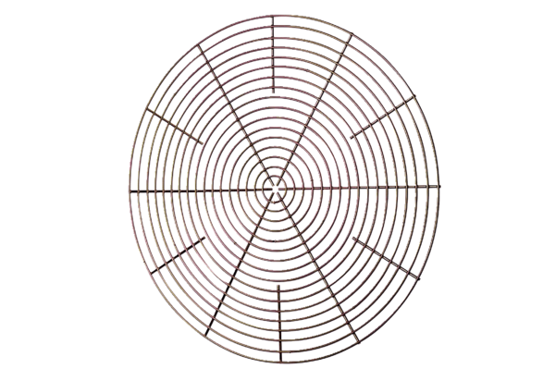Grille de protection, métal SG 25Unité de conditionnement : 1 pièceGamme: C
Numéro de référence : 0150.0115Fabricant : MAICO

